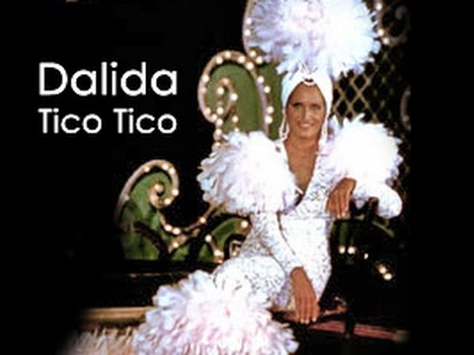
Tico Tico - Dalida 1976 – 180 Bpm
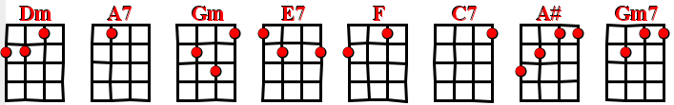

Intro : mélodie du refrain tout doucement

Refrain
Dm A7 A7 Dm
Tico tico par ci Tico tico par là Dans tout Séville on n'entend plus que ce nom-là
Gm Dm E7 A7
Il passe par ici il va passer par là Comme il est beau dans son costume de gala !
Dm A7 A7 Dm
Coiffé d'un sombrero les cuisses bien à plat Sur son cheval il se promène à petits pas
Gm Dm A7 Dm / C7
De sa moustache en crocs lustrée de gomina Il fait rêver tous les jupons de l'Alhambra (pause)


Couplet (en bloquant les accords)
F C7 C7 F
On dit tout bas que son Grand-père était corsaire Qu'il faisait la traite des Noirs à Buenos Aires
F Gm C7 F
Et patati et patata dans la maison qu'il habita Tout le gratin de la scala y défila
F C7 C7 F
Tico tico devint l'unique légataire De son magot de son cheval et de ses terres
A#... / C7… F Gm7 / C7 F / A7
Il peut garder devant chacun son sombrero C'est un vrai caballero, Tico Tico

Pont : mélodie du refrain tout doucement
Refrain
Dm A7 A7 Dm
Tico tico par ci Tico tico par là Dans tout Séville on n'entend plus que ce nom-là
Gm Dm E7 A7
Il passe par ici il va passer par là Comme il est beau dans son costume de gala !
Dm A7 A7 Dm
Coiffé d'un sombrero les cuisses bien à plat Sur son cheval il se promène à petits pas
Gm Dm A7 Dm
De sa moustache en crocs lustrée de gomina Il fait rêver tous les jupons de l'Alhambra (pause)

Fin
Gm… (trémolo) Dm… A7…
De sa moustache en crocs lustrée de gomina Il fait rêver ……..tous les jupons de l'Alhambra !

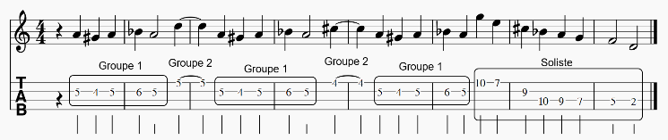
Dm
V5
5
5
5
5
5
5
5
5
5
5
5
5
6
6
4
4
6
4
4
4
2
7
7
9
9
10
10

